Annexe 1 : Étalonner un déplacement de BEEBOT et le coder

Étalonner et programmer l’aller

1 beebot pour 2 élèves. 20 min
Travail au sol, avec 2 flashcards (ruche et fleur), sur une bande de papier (feuilles A3 scotchées entre elles ou feuille de paperboard).
Consigne : vous allez programmer Beebot pour aller de la ruche à la fleur en une seule fois. À quelle distance de la ruche doit-on placer la fleur pour arriver exactement dessus si on appuie 1 fois, 2 fois, 3 fois, … sur la flèche « avance » ?
Comment se rappeler des mesures effectuées ? (Graduer et coder).

Les élèves matérialisent l’emplacement de la ruche et commencent à programmer BeeBot pour qu’elle aille jusqu’à la fleur en fonction du nombre de déplacements programmés. Ils notent au fur et à mesure le programme qui permet d’atteindre la fleur ex. : X GO. L’emplacement de la fleur est matérialisé au feutre sur la bande de papier grâce au dessin du contour de la carte.

Programmer l’aller-retour ruche/fleur/ruche.
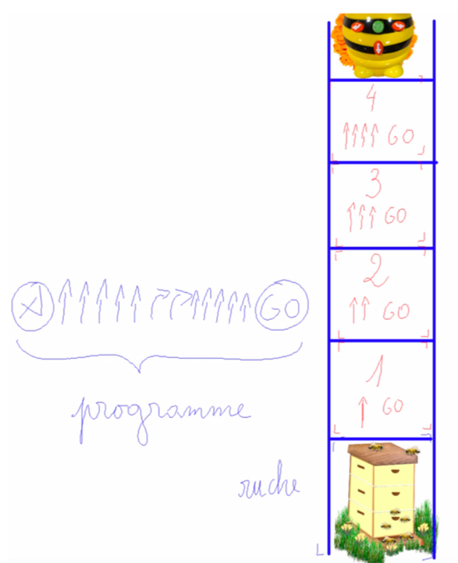
Les élèves réussissent à faire revenir BeeBot à la ruche, utilisent différentes stratégies dont celle qui consiste à décomposer le problème complexe en deux tâches simples : on programme l’aller, on efface puis on programme le retour en marche arrière. L’enseignant.e régule dans les groupes pour que les élèves codent en une seule fois l’intégralité du déplacement (« Est-ce que vous pourriez lui donner tout le message pour qu’elle fasse l’aller-retour sans que vous ayez besoin de la retoucher , et sans utiliser la marche arrière» ?)

Vidéo Annexe : https://www.youtube.com/watch?v=4w26k0PMXKw&feature=youtu.be

